Викторина в стихах
«Легендарные личности в истории России»
(в рамках Недели истории)

Славных лиц в России много:
Тех, кто край родной любя,
Укрепил Державу строго,
Не жалел в трудах себя.
Тот эскадру вёл отважно,
Тот солдат, тот славный князь.
Дел узор вплетали важный
В многовековую вязь.
В сердце каждого потомка
Оставляли яркий след
Честной службой, битвой громкой,
Славой доблестных побед,
И открытием научным,
И правление с умом,
И стихом красивым, звучным,
Свитой жизнью со Христом.
Нить истории прекрасна
Златом добрых, славных дел,
Жизнь того лишь не напрасна,
За Отчизну кто радел
Евгения Трушина
Вопросы викторины
(соотнести описание и портрет)

1.  Он именем выбран России  И церковью признан святым.  Он в памяти вечно народной,  В пример его ставят живым!  Ровесник он нашему граду,  Рожденный всегда побеждать,  Красив и могуч он, как Нижний,  Смог Русь на Неве отстоять!  Я верю: узнали героя -  Великого князя Руси.  Он сын Ярослава, и Невским  В народе его нарекли.  Он был молодой еще очень,  Но веру в Христа отстоял,  Разбил он католиков полчища,  С Руси крестоносцев прогнал. | А.  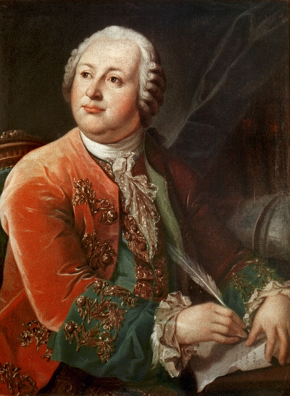
2.  Пусть знают в Золотой Орде,  Я – русский князь!  Веду полки свои на бой,  Благословясь.  Иду на битву за Москву,  Иду за Русь.  Земле святой, земле отцов,  Я помолюсь.  Там где впадает в тишине  Непрядва в Дон,  Мы будем биться по утру  За отчий дом. | Б.  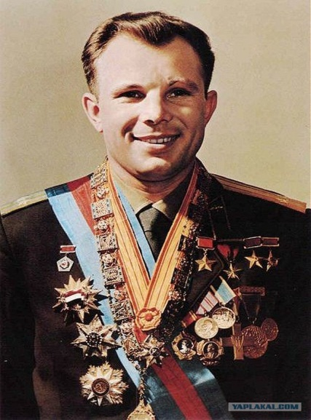
3.  Азбуку создали славянам они  Гении слова, славянской души.  В девятом веке от рожества Христова  Азбука стала деянием новым.  Годы летели, менялись века,  Азбука гениев ныне жива.  В космос летает, морями плывет  На горы восходит, под землю идет.  Знания – сила везде и всегда,  Азбука стала основой труда. | В.  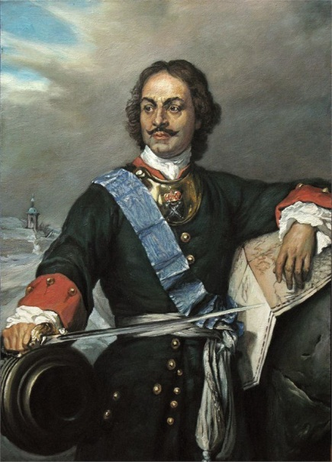
4.  Создал он флот Отчизны нашей,  Открыл морские он пути,  И, прорубив окно в Европу  Немало сделал для страны.  И что там шведы, Карл, Полтава –  Сумел стихию обуздать  И на Неве, им присмиренной,  Прекрасный Петербург создать! | Г.  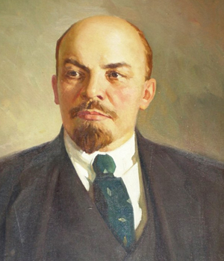
5.  Мы полюбили навсегда того,  Кто первый пролетел средь звёздных далей,  Кого мы жадно слушали и ждали,  Чьё возвращенье - света торжество.  Мы полюбили навсегда того,  Чей взлёт - надежда наша и победа,  Кто звёздам все мечты Земли поведал,  Чье возвращенье - мира торжество. | Д.  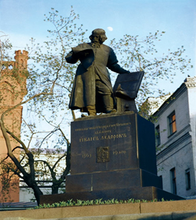
6.  Покончив с тревогами жизни подпольной,  С восставшими радость победы деля,  Он прибыл, как было условлено, в Смольный,  Чтоб, именем партии, встать у руля.  Вот он по ступенькам взбежал торопливо.  Вот он, сквозь толпу продираясь, идёт.  Его узнают, улыбаясь счастливо,  Жмут руку ему, пропускают вперёд. | Е.  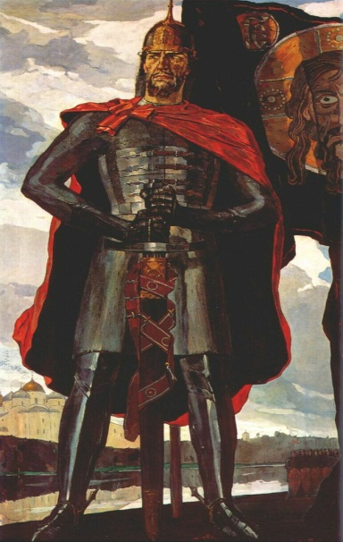
7.  Убейте! замучьте!— моя здесь могила!  Но знайте и рвитесь: я спас Михаила!  Предателя, мнили, во мне вы нашли:  Их нет и не будет на Русской земли!  В ней каждый отчизну с младенчества любит  И душу изменой свою не погубит».  «Злодей!— закричали враги, закипев,—  Умрешь под мечами!» — «Не страшен ваш гнев!  Кто русский по сердцу, тот бодро, и смело,  И радостно гибнет за правое дело!  Ни казни, ни смерти и я не боюсь:  Не дрогнув, умру за царя и за Русь!» | Ж.  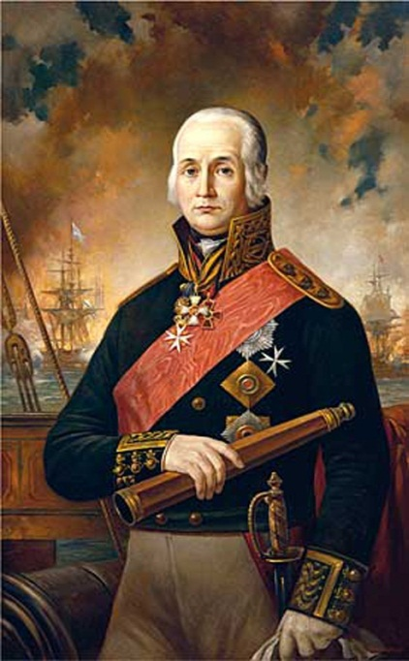
8.  Неприятеля мощнее  Он наукой побеждал.  Ни единого сраженья  Никогда не проиграл.  И плеяду полководцев  Воспитал во славу он:  Хитрый – ученик Кутузов,  Смелый – князь Багратион.  Измаил он брал осадой,  Альпы влёт переходил.  Пугачёва и Костюшко  Самолично усмирил. | З.  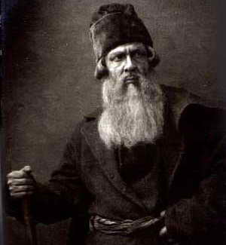
9.  И вопреки отцовскому запрету,  Зимою, подгоняемый морозом,  В Москву продолжил он дорогу эту,  С трудом шагая следом за обозом.  Так в девятнадцать он, почти мужчина,  Учиться стал старательно, без спешки.  За парту сев с мальчишками, «детина»  Не обращал вниманья на насмешки.  Мелькали дни, он ширил знаний круг  И изучал страницу за страницей.  А дальше – академия наук,  Учебные поездки за границу.  Вернулся, раздражая высший свет.  В России у него была забота:  Открыть Московский Университет  И грандиозная научная работа! | И.  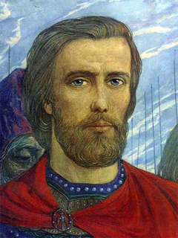
10.  Он начал путь военного с кадета,  И испытал на море все на практике.  В походах дальних во главе корвета,  Он основал маневренную тактику.  Командующий Черноморским Флотом  Блестящие победы одержал  У воинства Османского оплота,  И в битвах поражения не знал!  Духовный облик и военный гений  Всю русскую эскадру вдохновлял. | К.  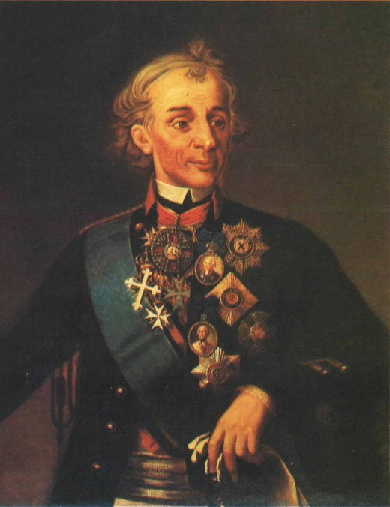
11.  Стоишь ты в Москве с ремешком на лбу,  Стоишь ты век, у стены старинной,  Лоб величав, бронзово-чист.  Ты для России, для Украины  Держишь первый печатный лист. | Л.  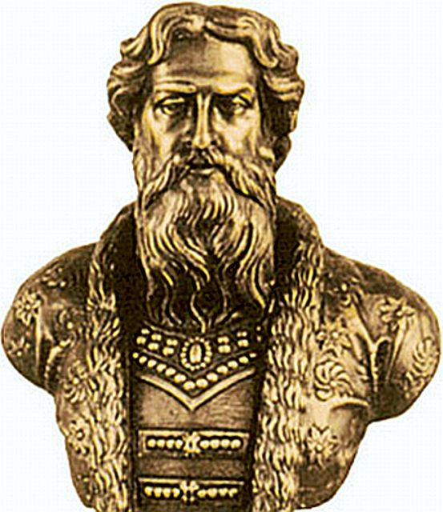
12.  Он ополченье собирал,  Всех одевал, всех обувал,  Кормил, поил и снаряжал,  И всех вооружал.  И эту рать в туманной мгле,  По нераспаханной земле,  Где колос уж давно не цвел,  К Москве, к столице он повел. | М.  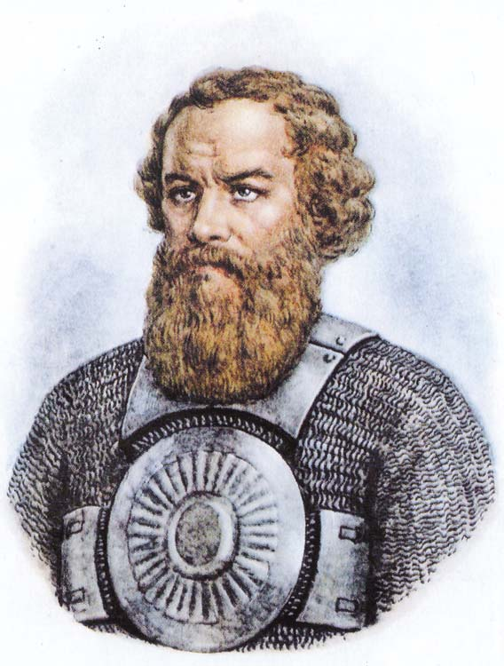
13.  Хан за данью баскаков не слал на места —  Князь теперь посылал своих дьяков туда.  Так в Москву повели все дороги земли.  Враждовать с ним другие князья не могли.  И Москва собрала вкруг себя города.  Лишь с Москвою считалась отныне Орда. | Н.  